XXX

用户操作手册

建设单位：济南智慧城市运营服务有限公司
承建单位：神思电子技术股份有限公司

2024年8月
修改记录
起 草 人： | 日期：2024.07.08 |  | 版本：V1.0.0
起草原因：
修 改 人： | 日期：2024.08.22 |  | 版本：V1.0.1
修改原因：格式修改
修改章节：全部章节
修 改 人： | 日期： |  | 版本：
修改原因：
修改章节：
修 改 人： | 日期： |  | 版本：
修改原因：
修改章节：
修 改 人： | 日期： |  | 版本：
修改原因：
修改章节：
修 改 人： | 日期： |  | 版本：
修改原因：
修改章节：
审批记录
校对审核人签名： |  | 日期：
批准人签名： |  | 日期：

目录
第一章 引言 1
1.1 项目简介 1
1.2 文档目的 1
1.3 读者对象 1
1.4 参考文档 1
1.5 术语与缩写解释 2
第二章 系统功能概述 3
2.1 工作台 3
2.1.1 领导工作台 3
2.1.2 值班员工作台 4
2.1.3 责任单位工作台 5
2.2 基础配置管理 6
2.2.1 图层组 6
2.2.2 用户配置管理 9
2.2.3 电子围栏 14
2.2.4 安全报警管理 16
2.2.5 数据监测管理 19
2.2.6 交通安全风险管理 20
2.2.7 安全预警管理 21
2.2.8 基础数据管理 24
2.3 风险监测 30
2.3.1 全域监测 30
2.3.2 重点监测 33
2.3.3 实时监测 34
2.3.4 报警管理 36
2.4 风险预警 38
2.4.1 预警管理 38
2.4.2 预警审核 41
2.4.3 预警处置 42
2.5 协同处置 43
2.5.1 督查督办 43
2.5.2 信息发布 44
2.6 统计分析 45
2.6.1 监测统计分析 45
2.6.2 报警统计分析 46
2.6.3 车辆统计分析 47
2.7 辅助决策 48
2.7.1 应急物资管理 48
2.7.2 知识库管理 48
2.7.3 专家库管理 49
2.7.4 算法辅助分析 53
2.7.5 耦合分析 53
图目录
图 2.1.1-1 领导工作台 3
图 2.1.2-1 值班员工作台 4
图 2.1.3-1 责任单位工作台 5
图 2.2.1-1 图层组列表 6
图 2.2.1-2 父图层为‘图层组’ 7
图 2.2.1-3 父图层非‘图层组’ 8
图 2.2.1-4 图层关联电子围栏 9
图 2.2.2-1 组织机构管理 10
图 2.2.1-2 组织机构编辑 10
图 2.2.1-3 角色管理 11
图 2.2.1-4 角色管理编辑 11
图 2.2.1-5 菜单管理 12
图 2.2.1-6 菜单管理编辑 13
图 2.2.1-7 用户管理 13
图 2.2.1-8 用户管理编辑 14
图 2.2.1-9 用户管理上传 14
图 2.2.2-1 电子围栏 15
图 2.2.2-2 电子围栏新增 15
图 2.2.3-1 报警规则配置 16
图 2.2.3-2 报警规则维护 17
图 2.2.3-3 报警规则维护电子围栏 17
图 2.2.3-4 报警信息管理 18
图 2.2.3-5 报警详情 19
图 2.2.4-1 监测管理 19
图 2.2.4-2 监测管理分析 20
图 2.2.5-1 风险管理 20
图 2.2.5-2 风险管理详情 21
图 2.2.6-1 预警信息规则管理 21
图 2.2.6-2 预警信息规则维护 22
图 2.2.6-3 预警级别管理 22
图 2.2.6-4 预警级别维护 23
图 2.2.6-5 预警模型管理 23
图 2.2.6-6 预警模型维护 24
图 2.2.6-7 辅助模型分析管理 24
图 2.2.7-1 两客一危管理 25
图 2.2.7-2 两客一危详情 25
图 2.2.7-3 公共交通管理 26
图 2.2.7-4 公共交通详情 26
图 2.2.7-5 企业管理 27
图 2.2.7-6 企业管理详情 27
图 2.2.7-7 从业人员管理 28
图 2.2.7-8 从业人员详情 28
图 2.2.7-9 公交线路管理 29
图 2.2.7-10 公交线路详情 29
图 2.2.7-11 客运站点线路管理 30
图 2.2.7-12 客运站点线路详情 30
图 2.3.1-1 全域监测 31
图 2.3.1-2 报警信息 32
图 2.3.1-3 企业信息 32
图 2.3.1-4 车辆信息 33
图 2.3.1-5 视频监控 33
图 2.3.2-1 重点监测 34
图 2.3.2-2 重点监测查询 34
图 2.3.3-1 实时监测 35
图 2.3.3-2 重点视频监控 36
图 2.3.4-1 报警管理 36
图 2.3.4-2 报警确认 37
图 2.3.4-3 报警详情 38
图 2.4.1-1 预警管理 39
图 2.4.1-2 预警信息维护 39
图 2.4.1-3 关联报警位置 39
图 2.4.1-4 报警关联公司 40
图 2.4.1-5 上传报警照片 40
图 2.4.1-6 报警信息 41
图 2.4.2-1 预警审核 41
图 2.4.2-2 预警审核信息 42
图 2.4.3-1 预警处置 42
图 2.5.1-1 督察督办 43
图 2.5.1-2 督办详情 43
图 2.5.2-1 信息发布 44
图 2.5.2-2 信息新增 44
图 2.5.2-3 信息编辑 45
图 2.5.2-4 信息详情 45
图 2.6.1-1 监测统计分析 46
图 2.6.2-1 报警统计分析 47
图 2.6.3-1 车辆统计分析 47
图 2.7.1-1 应急物资管理 48
图 2.7.2-1 知识库管理 49
图 2.7.2-2 知识库维护 49
图 2.7.3-1 专家库管理 50
图 2.7.3-2 专家库维护 51
图 2.7.3-3 专家详情 52
图 2.7.3-4 专家检索 53
表目录
表 1.4-1 参考文档 1
表 1.5-1 术语与缩写解释 2

引言

项目简介
XXX

文档目的
指导用户正确使用系统：用户操作手册应该提供详细、清晰的操作指南，帮助用户正确地使用系统。这包括产品的开启、设置和使用流程。
提高用户使用效率：用户操作手册应该提供一些快捷操作技巧和使用建议，以便用户更加高效地使用产品或服务，提升用户体验。
解答用户常见问题：用户操作手册应该列举和解答用户常见的问题，以便用户能够快速找到答案，避免浪费时间和精力。
保障信息安全：用户操作手册应该提供系统的安全正确的使用方式，保证用户使用过程中信息安全。

读者对象
操作使用本系统的用户。

参考文档
表 2.1.1-1参考文档
序号 | 文档名称
1 | XXX项目合同
2 | XXX投标技术响应文件
3 | XXX需求规格说明书

术语与缩写解释
表 1.5-1术语与缩写解释
序号 | 术语、缩略语 | 解释
1 | 用户类型 | 管理员---本文档中特指安全系统的管理员，其具备访问安全系统的大部分权限和资源受理员；领导角色--城乡交通运输局、应急专班；值班员--城乡交通运输局值班人员；责任单位--拥有企业账号的人员
2 | 权限 | 对特定资源进行某种操作的能力。
3 | 帐号 | 用户在系统中的唯一身份标识。
4 | 接口 | 体现一个实体行为特征的具有名称的操作集
5 | 服务端 | 服务接口提供方，为提供服务的业务平台
6 | 请求端 | 服务接口调用方，主动向服务接口提供方发送请求，获取服务

系统功能概述

工作台

领导工作台
【功能说明】
领导工作台显示数据展示,报警车辆类型列表,报警类型分布,消息提醒，快捷入口。
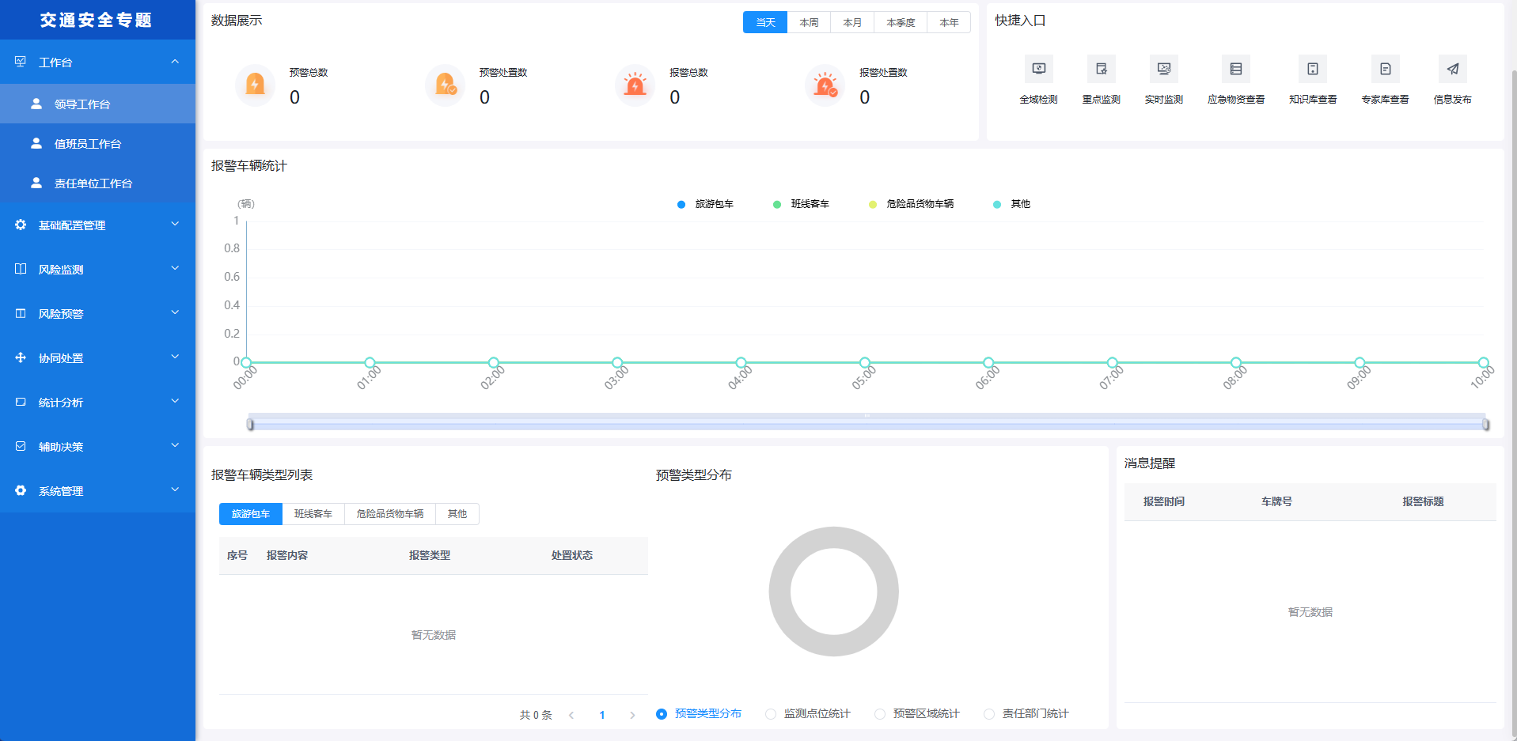
图 2.1.1-1领导工作台
【操作要点】
上方可以切换不同时间段，包括当天、本周、本月、本季度、本年。
点击快捷入口中的按钮可快速进入相应的菜单。
报警车辆统计以折线图展示不同时间点各类车辆的数量变化情况。
报警车辆类型列表展示各类车辆的报警信息，可通过tab切换。
下面中间部分可通过单选按钮在预警类型分布、监测点位统计、预警区域统计、责任部门统计之间进行切换。
消息提醒进行实时推送报警车辆的信息。

值班员工作台
【功能说明】
值班员工作台显示报警预警列表,报警预警处置情况,报警预警类型分布,消息提醒，快捷入口。
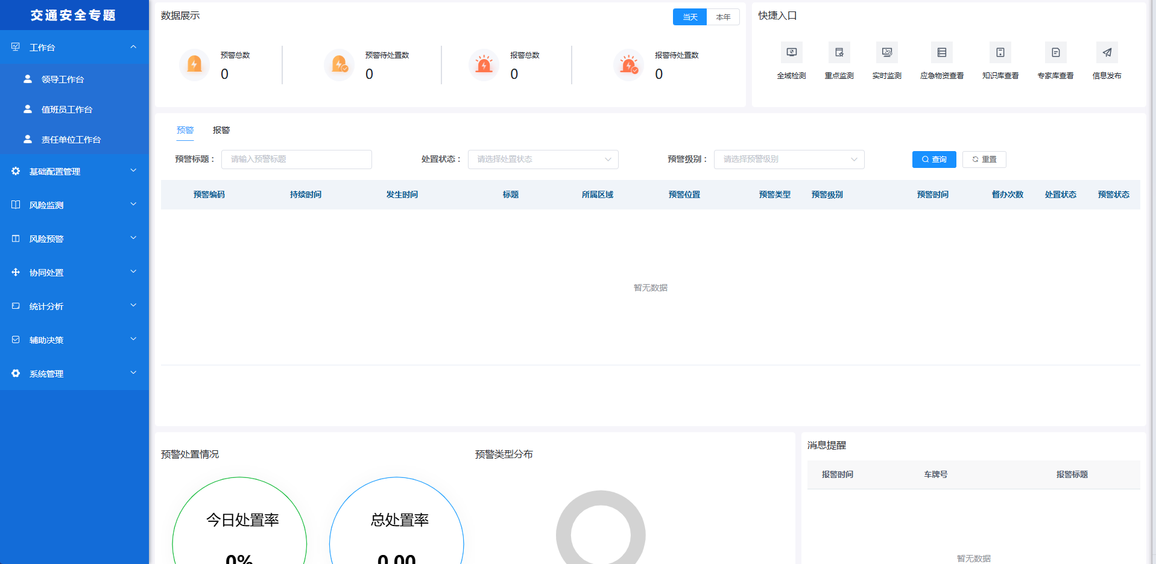
图 2.1.2-1值班员工作台

【操作要点】
上方可以切换不同时间段，包括当天、本年。
数据展示预警总数、待处置数，报警总数、待处置数。其中预警待处置数和报警待处置数可点击进行相应的页面跳转，查看相应预警和报警的详细信息。
点击快捷入口中的按钮可快速进入相应的菜单。
展示报警预警的列表信息，支持按照相应条件进行检索。
预警处置情况统计今日预警处置率和总处置率，以饼图的形式统计预警类型分布情况。
消息提醒进行实时推送报警车辆的信息。

责任单位工作台
【功能说明】
值班员工工作台显示报警预警列表,报警预警处置情况,报警预警类型分布,消息提醒，快捷入口。

图 2.1.3-1责任单位工作台

【操作要点】
上方可以切换不同时间段，包括当天、本年。
数据展示预警总数、待处置数，报警总数、待处置数。其中预警待处置数和报警待处置数可点击进行相应的页面跳转，查看相应预警和报警的详细信息。
点击快捷入口中的按钮可快速进入相应的菜单。
展示报警预警的列表信息，支持按照相应条件进行检索。
预警处置情况统计今日预警处置率和总处置率，以饼图的形式统计预警类型分布情况。
消息提醒进行实时推送报警车辆的信息。

基础配置管理

图层组
【功能说明】
配置相应的图层树信息，使得在大屏端不同的页面可以展示不同的图层树信息。

图 2.2.1-1图层组列表
【操作要点】
新增：点击新增按钮可在图层树中新加一个图层节点，可选择上级图层，如果选择的父图层是“图层组”的话，这条新增的图层将作为图层树的根节点在不同的页面中显示。选择所属模块表示在哪个页面中使用该图层树。如果选择的父图层非“图层组”，就要通过单选框选择是否为图层节点，如果不是图层节点，如果不是图层节点，该图层将作为目录，不需要配置其他信息。如果是图层节点则要继续配置是否启用，是否默认加载，图层类型、请求方式、请求地址图层图标等信息。

图 2.2.1-2父图层为‘图层组’

图 2.2.1-3父图层非‘图层组’

若请求方式选择‘电子围栏’，点击请求地址输入框，会弹窗显示电子围栏列表，在这里可以选择该图层要关联的电子围栏，支持单选多选全选，可按照区域名称和区域类型进行检索。

图 2.2.1-4图层关联电子围栏
修改：可对添加的图层树，图层目录或图层节点进行信息修改。
删除：可删除相应的图层节点、图层目录或图层树。

用户配置管理

组织机构管理
【功能说明】
组织机构管理主要实现对组织机构数据的维护功能，包括增删改查，以及构建不同组织机构的上下级关系。

图 2.2.2-1组织机构管理
【操作要点】
新增：新增组织机构信息。
删除：选择需要删除的组织机构信息，点击删除按钮进行删除。
修改：修改组织机构信息。
查询：可根据组织机构名称关键字和状态查询相应的组织机构信息。

图 2.2.2-2组织机构编辑

角色管理
【功能说明】
该页面是由超级管理员负责的对角色（配置哪些页面可以操作或是查看的）的增、删、改、查、导出操作。

图 2.2.2-3角色管理
【操作要点】
根据角色名称、权限字符、状态、创建时间进行条件查询，点击新增按钮进行新增操作。

图 2.2.2-4角色管理编辑
点击修改或删除按钮对数据指定条数据进行修改或删除操作，修改操作同新增操作弹出的窗口相同，且回显信息。
点击列表的更多按钮，可将该角色分配给不同的用户，也可以给该角色绑定不同的菜单权限。权限分为全部数据权限、自定义数据权限、本部门数据权限、本部门及以下数据权限、仅本人数据权限。

菜单管理
【功能说明】
菜单管理主要实现目录和菜单的增删改查功能，可控制目录和菜单的上下级关系和显示顺序，控制菜单的显示与隐藏，配置菜单图标以及菜单的启用状态。

图 2.2.2-5菜单管理
【操作要点】
点击新增按钮，可选择新建目录或是菜单。
点击删除按钮可以对菜单或目录进行删除，但要注意如果某个目录下还存在菜单，则无法对该目录进行删除，必须先将该目录下的所有菜单删除。
可根据菜单名称或菜单的状态对所有的菜单进行筛选查询，点击重置可重置筛选条件，查询出所有的菜单信息。

图 2.2.2-6菜单管理编辑

用户管理
【功能说明】
该模模块功能是对用户进行增、删、改、查、导入、导出操作。
【操作要点】
在用户管理页面可以根据用户名称、手机号码、状态、查询时间进行条件查询用户信息，点击新增按钮进行用户创建，其中用户昵称作为用户登录的账号，用户可自行设置默认密码。

图 2.2.2-7用户管理
点击删除操作对数据进行删除，点击导入、导出按钮可以对数据进行导入、导出操作，导入导出文件的为固定格式的电子表格，在导入数据时可以先点击下载导入模板按钮下载导入模板。

图 2.2.2-8用户管理编辑

图 2.2.2-9用户管理上传

电子围栏
【功能说明】
主要实现对电子围栏的增删改查功能，实现对电子围栏的手绘，或者手动导入电子表格文件数据。

图 2.2.3-1电子围栏
【操作要点】
搜索：搜索框输入地址可进行定位。
新增：点击新增按钮可以新增电子围栏，选择绘制点线面类型，点击绘制可开始进行绘制，双击自动进行保存。
修改：点击修改可重新编辑电子围栏的名称及类型，并可重新绘制电子围栏的区域。
定位：点击电子围栏列表可在左侧地图中查看电子围栏的区域。
导入：点击导入按钮可去下载对应文件模版，编辑完成后可将该表格上传到系统作为新的一条或多条电子围栏数据。

图 2.2.3-2电子围栏新增

安全报警管理

报警规则配置
【功能说明】
主要实现报警规则的配置信息维护，设定报警阈值，根据不同的报警触发条件，可以设定不同类型的报警阈值。

图 2.2.4-1报警规则配置
【操作要点】
新增：点击新增按钮可新增报警规则，选择对应的触发条件，对话框会显示相应的阈值设定框。另外，可关联该报警的电子围栏。电子围栏的关联支持单选多选全选，也可支持按条件检索。
修改：可对报警规则的配置信息进行修改，也可改变规则的启用状态。
删除：点击列表操作栏的删除按钮可删除不需要的规则配置信息。

图 2.2.4-2报警规则维护

图 2.2.4-3报警规则维护电子围栏

报警信息管理
【功能说明】
主要实现报警信息的查询功能，包括报警标题、报警类型、持续时长等，以及报警车辆的各种信息，包括车辆的基础信息，历史报警记录，报警处置记录，历史轨迹等信息。

图 2.2.4-4报警信息管理
【操作要点】
查询：可根据条件筛选不同的报警信息。点击列表操作栏的查看按钮，可查看报警的详细信息。点击对话框底部的tab栏可查询报警车辆的历史信息。在历史轨迹tab栏中，可选择一个时间段查询该车辆在一段时间内的运行轨迹。

图 2.2.4-5报警详情

数据监测管理

监测管理
【功能说明】
监测管理主要实现对车辆的数据进行监测，包括本地车辆及外地车辆的报警信息、车牌颜色、历程、方向、经纬度信息、GPS上传时间、速度等信息。

图 2.2.5-1监测管理
【操作要点】
查询：可根据车牌号、时间、车辆所属地等条件查询相应的车辆信息。
分析：点击分析按钮可查询详细的车辆信息，车辆所属企业信息，车辆的历史轨迹信息，以及对车辆的车速进行分析。

图 2.2.5-2监测管理分析

交通安全风险管理

风险管理
【功能说明】
主要实现风险识别功能，可进行增删改查，可根据条件进行风险筛选查询。

图 2.2.6-1风险管理
【操作要点】
新增：新增风险辨识信息。
修改：修改风险辨识信息。
查看：查看风险辨识详情。

图 2.2.6-2风险管理详情

安全预警管理

预警信息规则管理
【功能说明】
实现预警规则配置的增删改查，设置预警的阈值，包括上限和下限。

图 2.2.7-1预警信息规则管理
【操作要点】
新增：新增预警规则，选择预警级别，选择预警模型后可设置不同预警阈值上下限。
修改：修改预警阈值。

图 2.2.7-2预警信息规则维护

预警级别管理
【功能说明】
实现预警级别的新增和删除。

图 2.2.7-3预警级别管理
【操作要点】
新增：新增预警级别，可选择不同的级别颜色，关联多个角色。
删除：删除不需要的预警级别。

图 2.2.7-4预警级别维护

预警模型管理
【功能说明】
实现预警模型的增删改查，可设置模型的启用状态。

图 2.2.7-5预警模型管理
【操作要点】
新增：新增预警模型。
修改：辨析已有预警模型信息。

图 2.2.7-6预警模型维护

辅助模型分析管理
【功能说明】
查看预警模型执行结果，可删除。

图 2.2.7-7辅助模型分析管理

基础数据管理

两客一危管理
【功能说明】
两客一危车辆管理页面，展示两客一危车辆基本信息情况。

图 2.2.8-1两客一危管理
【操作要点】
详情：查看两客一危车辆基本信息，年审情况，当前位置。

图 2.2.8-2两客一危详情

公共交通管理
【功能说明】
公共交通车辆管理页面，展示公共交通车辆管理基本信息情况。

图 2.2.8-3公共交通管理
【操作要点】
详情：查看公共交通车辆基本信息。

图 2.2.8-4公共交通详情

企业管理
【功能说明】
企业管理页面，展示企业管理，车辆基本信息情况。

图 2.2.8-5企业管理
【操作要点】
详情：查看企业基本信息与企业下车辆信息。

图 2.2.8-6企业管理详情

从业人员管理
【功能说明】
就业人员管理页面，展示就业人员管理基本信息情况。

图 2.2.8-7从业人员管理
【操作要点】
详情：查看就业人员信息。

图 2.2.8-8从业人员详情

公交线路管理
【功能说明】
展示公交线路管理基本信息情况。

图 2.2.8-9公交线路管理
【操作要点】
详情：查看公交线路信息。

图 2.2.8-10公交线路详情

客运站点线路管理
【功能说明】
展示客运站点线路管理基本信息情况。

图 2.2.8-11客运站点线路管理
【操作要点】
详情：查看客运站信息以及地图位置。

图 2.2.8-12客运站点线路详情

风险监测

全域监测
【功能说明】
基于地理信息系统，实现对两客一危车辆，公交车，视频监控，报警，企业的全面监测，包括它们的位置信息以及详细信息。可以根据车牌号、企业名称、报警名称、监控名称定位到具体的点位，并查看详情。

图 2.3.1-1全域监测
【操作要点 】
搜索：右上角选择搜索类型，包括车牌号、企业名称、报警名称和监控点位，输入关键词，点击搜索，可查询到搜索结果列表。
定位：点击搜索列表中的某一项，可以定位到相应位置，点击图标可展示点位的详细信息。其中，企业没有点位信息，点击企业会弹窗展示企业的详细信息，以及该企业下的车辆列表信息，点击某一辆车会定位到车的点位，查看该车的详细信息。

图 2.3.1-2报警信息

图 2.3.1-3企业信息
详情：点击车辆图标可弹窗展示车辆信息，车辆所属企业信息，车辆报警记录，车辆历史轨迹信息。点击报警点位可弹窗展示车辆详细报警信息。点击监控点位可查看当前点位的视频监控信息，除了枪机之外的视频监控都有云台，可对摄像头进行操控。

图 2.3.1-4车辆信息

图 2.3.1-5视频监控

重点监测
【功能说明】
实现重点区域的监测，重点监测关联电子围栏，展示电子围栏的图层信息及电子围栏周围点位的信息，包括车辆和监控点位。

图 2.3.2-1重点监测
【操作要点】
搜索：右上角选择重点区域类型，包括重点路段、重点桥梁等，输入关键词点击搜索按钮查询重点区域列表，点击列表项渲染出相应的图层信息。点击图层展示重点区域周边点位信息，再次点击会清除周边点位信息。

图 2.3.2-2重点监测查询

实时监测
【功能说明】
主要实现对危运车辆、旅游包车、班线客车、公共交通和监测点位数据的实时监测，查看点位详情，可监测实时在线车辆数和监控数。可根据车辆类型和监控点位分类搜索，定点查看详情。

图 2.3.3-1实时监测
【操作要点】
点击上方卡片中的文字或箭头，可渲染相应的图层数据。点击点位图标，可查看点位详情数据。
搜索：右上方选择搜索类型，包括危运车辆、旅游包车、班线客车、公交交通和监控点位，然后输入搜索关键词，点击搜索按钮可查询到搜索列表，点击列表的某一项可定点查看详情。

图 2.3.3-2重点视频监控

报警管理
【功能说明】
主要实现报警信息的维护，包括报警的确认、处置、督办和查看报警详情以及归档等操作。

图 2.3.4-1报警管理
【操作要点】
确认报警：点击确认报警会弹框提示，点击确认报警会将该条信息确认为有效报警，点击判为误报则该条报警判定为无效报警，流程结束。
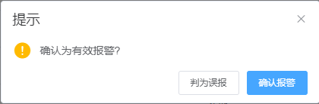
图 2.3.4-2报警确认
处置：点击处置按钮选择处置人，点击确定按钮将该条报警信息提交处置。
督办：点击督办按钮给相应的处置人发送处置提醒，同时该条报警信息的督办次数+1。
处置完成：点击处置完成按钮，该条报警信息处置流程结束。
转为预警：点击转为预警，弹框选择预警级别，点击确认则将该条报警信息转为预警信息，报警处置流程结束。
归档：点击归档，将该条信息留存。
分析：点击分析按钮，查看该条报警信息详情，包括报警信息、车辆信息、报警位置、处置记录、报警历史记录、报警车辆的历史轨迹信息。

图 2.3.4-3报警详情

风险预警

预警管理
【功能说明】
数字济南交通交通安全风险告警风险预警模块预警管理页面，支持新增、编辑、删除、保存草稿、提交审核、预警督办功能，可查看预警详情信息与预警办理的流程。

图 2.4.1-1预警管理
【操作要点】
新增:新增预警信息。

图 2.4.1-2预警信息维护
选择预警位置时出现以下弹窗,单击表格行点击确定选择报警位置。

图 2.4.1-3关联报警位置
选择责任公司时出现以下弹窗,单击表格行点击确定选择公司。

图 2.4.1-4报警关联公司
选择上传图片时出现以下弹窗,选择成功后直接关闭弹窗即可。

图 2.4.1-5上传报警照片
新增预警分为保存草稿与提交审核。
保存草稿：保存预警信息，状态为草稿，只自己可见。
提交审核：保存预警信息，状态为审核提交，数据推送到预警审核页面。
取消：取消。
修改:修改预警信息,单击选择表格第一列,再点击修改( 草稿与审核驳回状态可以修改 )( 单选 )。
删除: 删除预警信息,单击选择表格第一列(删除可多选),再点击修改( 草稿状态可以删除 )。
详情: 查看预警详情信息与流程记录,流程记录会记录提交审核，审核通过，审核驳回，解除预警，发布，处置，归档，督办的流程状态变化时间。

图 2.4.1-6报警信息
督办：审核通过之后，点击督办，数据推送到督查督办页面，并显示督查督办次数
解除预警：审核通过且未被处置状态的预警数据可以选择解除预警。

预警审核
【功能说明】
数字济南交通交通安全风险告警风险预警模块预警审核页面，用来审核预警信息，可以通过或驳回，审核通过之后可选择发布。

图 2.4.2-1预警审核
【操作要点】
详情：与预警管理页面详情功能相同。
审核：审核预警信息。

图 2.4.2-2预警审核信息
可根据信息选择审核通过或者驳回，需要输入审核意见，输入完成点击确认即可。
发布：预警审核通过后可发布该条预警，该条预警推送到，信息发布页面。

预警处置
【功能说明】
数字济南交通交通安全风险告警风险预警模块预警处置页面，用来处置预警信息，可以进行确认，处置完成，归档操作。

图 2.4.3-1预警处置
【操作要点】
详情：与预警管理页面详情功能相同。
确认：确认该条预警信息，处置状态会从待处置变为处置中。
处置完成：完成该条预警信息，处置状态从处置中变为已处置。
归档：已处置状态的预警信息可点归档操作，是否归档状态从否改为是。

协同处置

督查督办
【功能说明】
用来督办信息,可以确认办理该条督办信息。

图 2.5.1-1督察督办
【操作要点】
详情：查看督办详情。

图 2.5.1-2督办详情
确认：确认该条预警信息，是否办理状态从否改为是。

信息发布
【功能说明】
可发布信息数据,可增删改查,数据也可从预警或报警数据中发布推送过来。

图 2.5.2-1信息发布
【操作要点】
新增：新增信息。

图 2.5.2-2信息新增
修改：修改信息( 选择单条数据 )。

图 2.5.2-3信息编辑
删除：删除信息( 可选多条数据 )。
详情：查看信息详情。

图 2.5.2-4信息详情
发布：发布该条信息，发布状态由待发布转为已发布。

统计分析

监测统计分析
【功能说明】
查看今日车辆总数，本地车总数，外地车总数，视频监控在线情况。

图 2.6.1-1监测统计分析
【操作要点】
可进行切换展示不同的图层，其中视频监控可点击具体点位查看实时的视频监控信息。

报警统计分析
【功能说明】
查看报警数量，报警处置数量，预警数量，督查督办数量，报警统计分析，预警统计分析，报警车辆统计分析数据。

图 2.6.2-1报警统计分析
【操作要点】
可以切换当天、本周、本月、本年数据。

车辆统计分析
【功能说明】
查看危化品车辆，客运包车，旅游包车，公告交通，危化品货物数量排名，危化品货物分类，企业车辆统计与分析数据。

图 2.6.3-1车辆统计分析
【操作要点】
可以切换当天、本周、本月、本年数据。企业车辆统计与分析可以切换查看不同类型车辆的企业车辆信息。

辅助决策

应急物资管理
【功能说明】
查看各级救援队伍的图层信息，及队伍的具体信息和物资情况。

图 2.7.1-1应急物资管理
【操作要点】
点击上方队伍名称可控制相应图层在地图上的显示与隐藏。除装备配置情况外的其他救援队伍点击图层显示该队伍的具体名字。点击装备配置情况的图层在展示图层的详细信息，包括队伍名称、队伍编号、队伍类型以及物资列表。

知识库管理
【功能说明】
可以对知识库进行增删改查功能。pdf格式的知识库文件在操作栏点击预览按钮支持在线预览，所有知识库文件点击附件蓝色字体可进行下载。

图 2.7.2-1知识库管理
【操作要点】
新增： 新增知识库。

图 2.7.2-2知识库维护
修改：修改知识库数据内容。
删除：删除该条知识库数据。
上传文件：可选择上传相关附件。

专家库管理
【功能说明】
可以对专家库进行增删改查功能。

图 2.7.3-1专家库管理
【操作要点】
新增： 新增专家库。

图 2.7.3-2专家库维护
查看：查看专家介绍。

图 2.7.3-3专家详情
删除：删除专家。
搜索：可根据专家姓名、单位或联系方式进行检索。

图 2.7.3-4专家检索

算法辅助分析
该模块为后端调用，不需要操作。

耦合分析
该模块为后端计算逻辑，不需要操作。

